Địa chỉ liên lạc:

BAN TỔ CHỨC
HỘI THẢO KHOA HỌC LẦN THỨ XX
Viện Khoa học
Khí tượng Thủy văn và Biến đổi khí hậu

Phòng Khoa học, Đào tạo và Hợp tác Quốc tế
Điện thoại : (04) 37732636
Fax : (04) 38355993
E-mail : kyyeukhoahoc@gmail.com và khoahoc@imh.ac.vn
Địa chỉ gửi thư: Số 23, ngõ 62, Đường Nguyễn Chí Thanh,
quận Đống Đa, Hà Nội.

BỘ TÀI NGUYÊN VÀ MÔI TRƯỜNG

VIỆN KHOA HỌC
KHÍ TƯỢNG THỦY VĂN VÀ BIẾN ĐỔI KHÍ HẬU

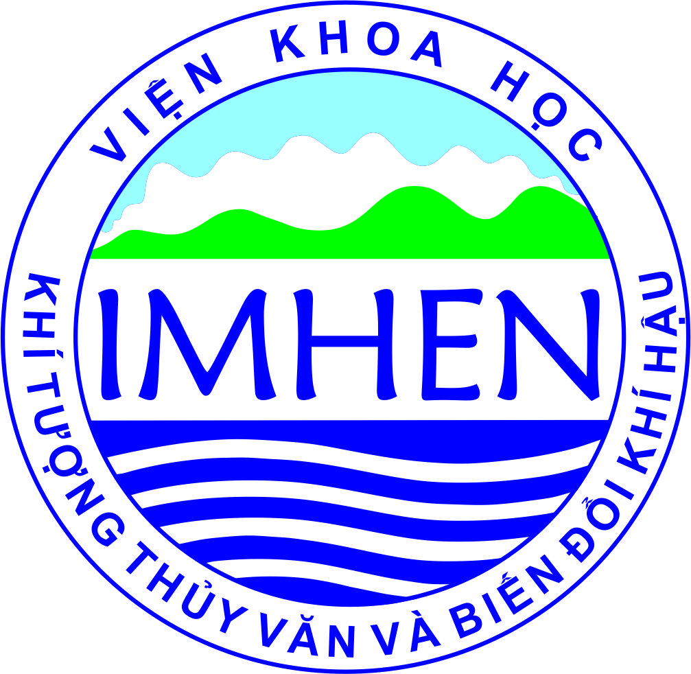

HỘI THẢO KHOA HỌC
LẦN THỨ XX

THÔNG BÁO SỐ 1

Hà Nội, tháng năm 2016
PHIẾU ĐĂNG KÝ

BÁO CÁO KHOA HỌC
tại Hội thảo Khoa học lần thứ XX
Viện Khoa học
Khí tượng Thủy văn và Biến đổi khí hậu

Họ và tên:...............................................................................................
Nơi công tác:..........................................................................................
................................................................................................................
Địa chỉ liên hệ:.......................................................................................
................................................................................................................
................................................................................................................
Điện thoại :…..…………..Di động........................................................
Fax:........................................................................................................
Email:....................................................................................................
Tên báo cáo: ………………………………….....................................
...............................................................................................................
...............................................................................................................
...............................................................................................................
Ngày tháng năm 2016
Người đăng ký
(Ký, ghi rõ họ tên)

Nhân kỷ niệm 40 năm thành lập (1977-2017), nhằm đánh dấu những thành quả đã đạt trong thời gian qua, Viện Khoa học Khí tượng Thủy văn và Biến đổi khí hậu (Viện KTTVBĐKH) sẽ tổ chức Hội thảo khoa học lần thứ XX với chủ đề “40 năm nghiên cứu Khí tượng Thủy văn, Môi trường, Biến đổi khí hậu phục vụ đời sống và xây dựng chính sách”.
Mục tiêu của hội thảo:
Báo cáo các thành quả nghiên cứu khoa học công nghệ, trao đổi về khoa học và kinh nghiệm giữa các cán bộ trong và ngoài Viện KTTVBĐKH về các lĩnh vực Khí tượng, Thuỷ văn, Tài nguyên nước, Hải văn, Môi trường, Biến đổi khí hậu và các vấn đề có liên quan.
Địa điểm và thời gian dự kiến: Tại Hà Nội, vào tháng 3 năm 2017.
Viện KTTVBĐKH trân trọng thông báo để các cơ quan và cá nhân đăng ký tham gia Hội thảo.
Kế hoạch cụ thể:
- Phiếu đăng ký báo cáo tại Hội thảo và Báo cáo tóm tắt gửi đến Ban Tổ chức (BTC) trước ngày 29/8/2016;
- Báo cáo toàn văn gửi về BTC trước ngày 5/10/2016.
Quy định về báo cáo:
Báo cáo tóm tắt bằng tiếng Việt và tiếng Anh, không quá 500 từ, chữ in nghiêng: 12pt.
Báo cáo toàn văn không quá 6 trang kể cả hình vẽ, bảng biểu và phụ lục, cỡ chữ 13pt. Các báo cáo được chế bản điện tử thống nhất (khổ A4, phông Times New Roman, lề trái: 3,0cm; lề phải và cuối trang: 2,0cm; đầu trang: 2,5cm; giãn dòng: single (before: 6, after: 6). Báo cáo được gửi đến BTC bằng file qua Email có định dạng file đính kèm.
Các báo cáo tham gia sẽ được xét đăng trong “Tuyển tập báo cáo hội thảo khoa học lần thứ XX” của Viện KTTVBĐKH.
Viện KTTVBĐKH hoan nghênh sự tham gia của các cán bộ khoa học, cán bộ quản lý và các chuyên gia đối với Hội thảo khoa học lần thứ XX.

